Теоретическое состояние вопросов синхронизации

Необходимость формализации:
Перспективные направления развития систем ТСС по Алекс:
- Построение автоматизированных систем управления передачей синхросигналов.
- Автоматизированное выявление любой возможности образования замкнутых петель.
- Эффективные способы получения сигналов синхронизации.
- Задача выбора и размещения первичных и вторичных генераторов, резервирования сетей передачи синхросигналов, выбор их конфигурации и оценка качества синхросигналов на различных участках сети.
- Управление качеством формирования и передачи синхросигналов, обработка неисправностей.
- Автоматизация функции взаимодействия региональных сетей синхронизации и ТСС.
- Метрологическое обеспечение систем синхронизации, задача распознавания состояния сети. Возможность моделирования сигналов, несущих сообщения информацией о состоянии синхронизации с помощью пространственных матриц и сообщений.
- Поиск альтернатив замены существующей традиционной сети передачи эталонных сигналов времени и частоты.
- Минимизация количества первичных эталонных генераторов.

Предложенная матричная модель мультиплексора применима, во-первых, для идеальной синхронизации всей сети, т.к. рассинхр приводит не только к смещению тактовых интервалов, но и к их разной длительности. Кроме того, известная модель применима к описанию сети, когда все объединяемые сигналы одинаковы (например, все Е1 и пр.), что тоже бывает редко.

Задачи по синхронизации

- Возможные ошибки (битовые, цикловые, …) при сборке, разборке модуля

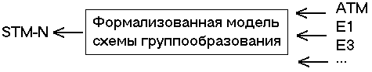
Рис. 1. Предполагается, что в общем случае на вход мультиплексора подаются различные трибы.

Схема группообразования.

Логический алгоритм группообразования в синхронных сетях, т.е. образование модуля STM-N путём объединения входных трибных сигналов можно охарактеризовать как операцию из трёх основных действий – отображения (или размещения, mapping), выравнивания (корректирования с последующей обработкой указателей, aligning and pointer prosessing) и непосредственно мультиплексирования (multiplexing). При объединении низкоскоростных сигналов каждая последующая транспортная единица имеет более высокую скорость по отношению к предыдущей за счёт заголовка, дополнительно устанавливаемых битов (в случае корректирования) и объединения транспортных единиц (мультиплексирования).
Первой операцией с любым трибным сигналом, поступающим на вход мультиплексора (или STM-модулем, поступающим на вход демультиплексора), является запись его бита (байта или цикла в зависимости от способа администрирования сетью, интерливинга [ ]) во входной буферный элемент памяти. Содержимое буфера представляет собой «контейнер» типа С-n-m [ ]. Запись в буфер, как упоминалось ранее, производится асинхронно, т.е. на частоте передаваемого сигнала. Далее создаётся «виртуальный контейнер» (VC-н) нижнего ранга, т.е. считанному из буфера «контейнеру» присваивается заголовок. Тем самым для того, чтобы сохранить время цикла неизменным, тактовая частота, переносящая VC-н, становится выше тактовой частоты контейнера, и следовательно, частоты считанного сигнала.
Следующей операцией является создание компонентного блока (субблока, tributary unit), которая производится с использованием балластных битов и цифрового выравнивания с помощью индикатора (pointer). Значение последнего показывает отступ начала цикла виртуального контейнера относительно точки отсчёта цикла транспортной единицы (например, субблока), которая его обслуживает (рис. *). Создание TU-блока, т.е. единицы, где оговаривается возможное отставание битов, переносящих информацию, необходимо для исключения дальнейшего ошибочного восприятия передаваемого логического нуля в течение времени возможного отставания. Создаваемые TU-блоки всех объединяемых компонентных сигналов имеют общее начало цикла (общий отсчёт времени). Относительно этого общего начала производится мультиплексирование.
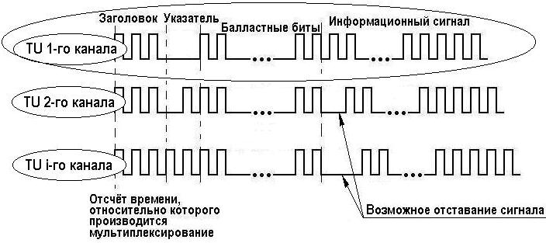
Рис. *.
На рисунке условно показана зависимость значения указателя от уровня возможного отставания трибного сигнала.

Дальнейшие операции мультиплексирования - соединение трактов низшего и затем высшего порядков представляют собой расстановку последовательно одного за другим сначала компонентных блоков (например, с получением TUG-2 после мультиплексирования трёх TU-12 в случае трибов Е1), далее компонентных групп (объединение в рассматриваемом случае семи TUG-2, затем трёх TUG-3). Результатом операции является виртуальный контейнер верхнего ранга VC-в.
Алгоритм дальнейших преобразований практически полностью аналогичен описанному выше. Виртуальный контейнер VC-в вновь при помощи использования указателей и балластных битов размещаются в административном блоке (administrative unit), который далее мультиплексируется в административную группу (administrative unit group). Последние относительно вновь образованного отсчёта времени могут мультиплексироваться, если требуется получить модуль выше STM-1. Для получения STM-1 к административной группе добавляется заголовок.
Таким образом, в схеме группообразования [ ] используются указатели для низкоскоростных сигналов (обозначим – низкоскоростные указатели), таких как Е1 … Е3, DS1 … DS3, низкоскоростные сигналы АТМ, и указатели для высокоскоростных сигналов – для высокоскоростных АТМ, IP (по аналогии – высокоскоростные указатели). Эти указатели оговаривают возможное отставание начала цикла принимаемого сигнала от цикла передающей его транспортной единицы – для низкоскоростных, и возможное отставание начала цикла виртуального контейнера верхнего ранга от служащей для дальнейшего мультиплексирования административной группы – для высокоскоростных указателей, рис. **.

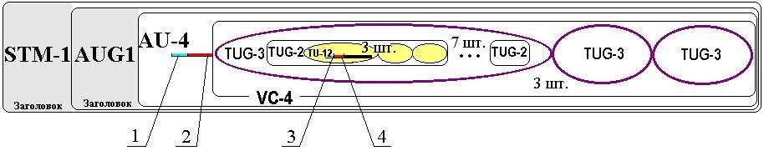
Рис. **. На рисунке позициями обозначены: 1 и 3 – соответственно высокоскоростные и низкоскоростные указатели, 2 и 4 – соответствующие возможные задержки.

Погрешность, вносимая указателями, обусловлена погрешностью округления при аналогово-цифровом преобразовании – аналогового значения возможного отставания в цифровое значение. При этом если высокоскоростные указатели, устанавливаемые административным блоком AU-4 (на скорости данной единицы), то низкоскоростные указатели устанавливаются в компонентном блоке TU-12 на меньшей скорости. В последнем случае длительность такта больше, и соответственно больше погрешность округления.
Кроме этого, логические операции, в том числе установка указателей производится с точностью, не большей, чем точность используемой синхронизации.
Демультиплексор может иметь другое (например, более низкое) качество синхронизации.

1. Модель входных цифровых потоков: поток единиц с плотностью вероятности распределения в соответствии с законами Пуассона, Эрланга различных порядков и пр. Обозначение E(t) – для общего случая.
2. Формализованная модель схемы группообразования (условно – обозначение функционала группообразования GROUP). Формализованная модель должна учитывать добавление битов и изменение параметров потоков (выходного сигнала по отношению к входным).
3. Выходной цифровой поток: обладающий параметрами (в смысле рассматриваемых моделей), отличающимися от параметров входных потоков, но зависящие как от них, так и от модели группообразования. Обозначение S(t) – для общего случая.

Сказанное выше можно представить в виде следующего выражения:

Модель входного потока, модель шума и джиттера в канале, модель вандера в канале (в том числе неточности синхронизации)
↓↓↓
S(t) = GROUP{ E(t) } (1)
↑↑↑
Характеристики мультиплексора, зависящие от времени

Выражение (1) должно исследоваться для задаваемых параметров E(t) и GROUP с учётом не только детерминированных, но и случайных изменений. Параметры STM модуля так же будут содержать случайные характеристики E(t) и GROUP.
Допущение: для моделирования цифрового информационного сигнала допускается использование математического аппарата теории массового обслуживания.

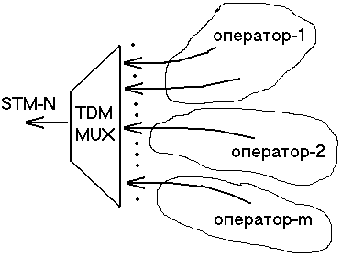
Рис. 2. Сигнал каждого оператора в общем случае имеет собственные (отличающиеся от других) характеристики. m ≤ 63.

Алгоритм логического преобразования сигнала практически в любом типе аппаратуры систем телекоммуникаций начинается с записи приходящего сигнала в буфер (элемент памяти). Эта операция следует после оптоэлектронного преобразования, преобразования кода (из линейного кода в NRZ) и изъятия скремблера. При этом указанные операции, в том числе запись в буфер производятся на частоте передатчика, в то время, как считывание из буфера и дальнейшие логические преобразования – на частоте приёмника [**].

Следует отметить, что в ряде широко используемых протоколов высокого уровня, предназначенных для применения в высококачественных цифровых системах, таких как ОКС-7, PRI, NetFusing, CC15#7 и других, потеря даже одного бита приводит к обрыву соединения.

Возможные причины появления битовых ошибок:
1. Стабильная работа приёмника и передатчика на близких частотах приводит к практически линейному нарастанию рассогласования в системе связи, что в конечном итоге является причиной проскальзывания. Эффект проскальзывания означает потерю одного или более битов из-за переполнения входного буферного элемента памяти.
2. В предыдущем случае вероятность битовой ошибки может заметно возрастать ещё до переполнения буфера. Увеличение рассогласования до определённого уровня, меньшего длительности такта приёмника и, соответственно, не приводящего к проскальзыванию, может приводить к возрастанию РЕ вследствие рассмотренных выше эффектов, связанных с работой решающего устройства.
3. Нестабильность тактового генератора мультиплексора (в случае потери стабильного источника синхронизации и т.д.) может приводить к значительной погрешности при добавлении указателей (при группообразовании). Если канал синхросигнала уплотняется в STM-модуль (что является достаточно типичным случаем), последующий вывод этого потока может привести к искажению длительности такта. Это и другие явления, связанные нелинейными оптическими эффектами и т.д. приводят к появлению ДВИ случайного характера. Рассогласование в этом случае также будет носить случайный характер. При этом отставание (опережение) такта на величину $τ_{\text{пр}}^{\text{реш}}$ или более может произойти не только в результате его планомерного накопления, а оказаться следствием «быстрого» случайного смещения.

Ставится задача рассмотреть вероятность появления битовой ошибки в сигнале, проходящем ряд сегментов с уплотнением каналов, рис. 4. В общем случае сегменты отличаются как по типу прохождения сигнала (прохождение модуля STM-N в транзитном режиме или с разборкой), так и по качеству синхронизации (с учётом искажений при добавлении указателей в процессе группообразования).
2
В [ ] рассматривалась задача исследования фазовых шумов на выходе цепочки генераторов. Здесь речь идёт о вероятности битовой ошибки в компонентом сигнале после прохождения им ряда сегментов сети включая активную преобразующую аппаратуру (в т.ч. влияние потери бита на качество передаваемого сообщения – в зависимости от используемого протокола).

Модель входных цифровых потоков:
1. Различные случайные потоки событий (з-н Пуассона, Эрланга, Пальма и пр.);
2. Различный шум и джиттер (равномерное распределение, НЗР и т.д.);
3. Различная случайная длительность импульсов, в общем виде которую можно представить:
$T_{\text{имп}}^{Еj}$ = Δt^{Ej} + ξ (2)

Для потока Е1 имеем: Δt^{Ej} $=\frac{1}{2\text{.}\text{048} \text{МГц}}$ (для другого потока – другая детерминированная величина); ξ - случайная величина (положительная или отрицательная).
Следовательно, длительность объединяемых импульсов разная !

Аналогично для частот тактовых генераторов входных сигналов разных операторов:
$f_{\text{такт}}^{Еj}$ = $f_{\text{ном}}^{Еj}$ + δ (3)
В (3) $f_{\text{ном}}^{Еj}$ - номинальная частота для некоторого потока Е_{j}, δ – случайная величина. Для любого сигнала определим: $f_{\text{ном}}=\frac{1}{{Δt}_{\text{ном}}}$.

4. На длительность импульсов кроме ухода частоты генераторов может влиять среда (условия) распространения – нелинейные эффекты, влияние внешних воздействий (поля ЛЭП), дисперсии и т.д.

Модели синхронизируемых генераторов:

Способы поддержания синхронизации:
- Постоянное отслеживание ведомым генератором отчетов времени, задаваемых ведущим генератором;
- Основывается на достаточной стабильности независимых генераторов в передатчике и приёмнике. Такой режим является характерным для плезиохронных систем, на границе регионов SDH операторов – устройства работают на близких частотах с номинальным отклонением.
- Между генераторами устанавливается взаимная связь, приводящая к уходу парциальной частоты сетевого сегмента от номинального значения.

1. Взаимная синхронизация генераторов (в кольце, возникающем при аварии, нарушении подачи синхронизации, потере статуса внешней синхронизации и т.д.) уравнение колебаний с нелинейным членом вида
$\overset{¨}{x}$_{i} + a_{i} ⋅ $\overset{˙}{x}$_{i} + b_{i} ⋅ x_{i} = ε⋅f(t, x_{i}, $\overset{˙}{x}$_{i}; i = 1…n) (4)

В (4) x_{i} - параметр колебаний i-го генератора, a_{i}, b_{i} - постоянные, ε - параметр взаимодействия (связи) генераторов.
Ставится задача по формализованному определению ε для характерных типичных случаев (типов) сегментов сетей. Зная параметры генераторов для рассматриваемых случаев - определить возможную рассинхронизацию объединяемых сигналов разных абонентов
$T_{\text{имп}}^{Еj}$ = Δt^{Ej} + $ξ_{i}^{\text{вз/с}}$ (5)
где $ξ_{i}^{\text{вз/с}}$ - характерная случайная составляющая для взаимно синхронизирующихся генераторов (вз/с), и в общем случае $ξ_{i}^{\text{вз/с}}$ = F₁{a_{i}, b_{i}, ε, t}.

2. Синхронизация генераторов типа «ведущий - ведомый» (в нормальном режиме синхронизации) с математической моделью ФАПЧ. Аналогично (5) имеем:
$T_{\text{имп}}^{Еj}$ = Δt^{Ej} + $ξ_{i}^{\text{фапч}}$ (6)
В (6) $ξ_{i}^{\text{фапч}}$ = F₂{параметры ФАПЧ, t}.

Определение выходных параметров

Получив функционал GROUP, $ξ_{i}^{\text{вз/с}}$ или/и $ξ_{i}^{\text{фапч}}$ далее ставится задача определить вероятность ошибки при сборке/разборке модуля STM/контейнера из-за рассинхронизации входных сигналов:

РЕ = F₃{GROUP, $ξ_{i}^{\text{вз/с}}$ ($ξ_{i}^{\text{фапч}}$), t, … } (7)

При этом скорость передачи информации, точнее, передачи данных (не путать со скоростью передачи битов, в последнем случае передаются также биты скремблера, возможного стаффинга и т.д., не несущие полезной нагрузки) будет зависеть от качества синхронизации, а значит и от введённых параметров в соответствии с (1), (2), (3), (5), (6), (7).

Для подтверждения корректности принятых допущений и правильности разработанных математических моделей предполагается провести сравнение результатов аналитических исследований с данными из эксплуатации.

